Un desprecio sin descanso: la ofensiva de Milei contra los derechos indígenas
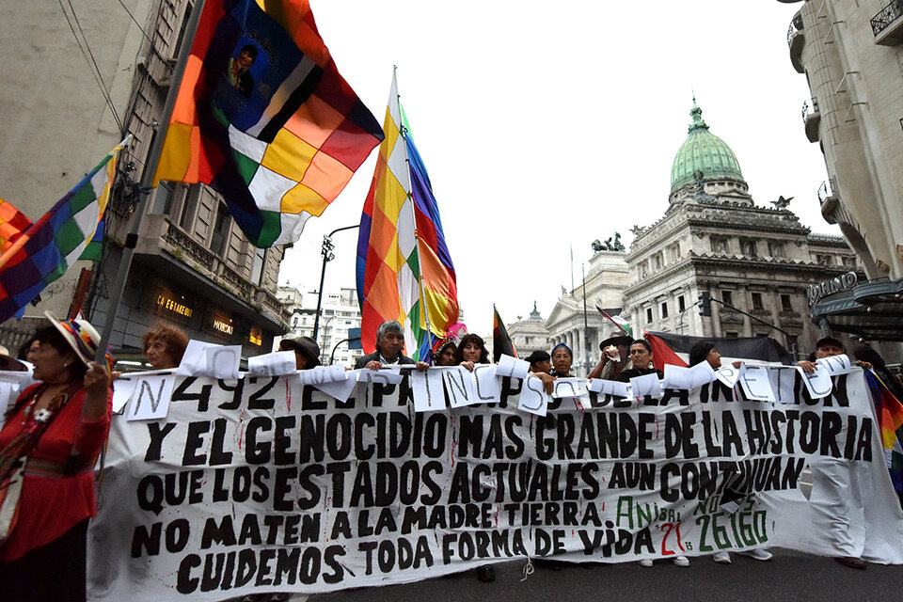
Marcha del Contrafestejo, 12 de octubre de 2024. Foto: Nicolás Parodi / Página 12
El Gobierno se propone eliminar la emergencia territorial indígena que suspende los desalojos e impulsa proyectos de Ley de Consulta y Propiedad Comunitaria Indígena que les exigen a las comunidades personería jurídica para reconocer sus derechos. Al mismo tiempo, deroga el registro que entrega dichas personerías y sanciona el Régimen de Incentivos a las Grandes Inversiones para promover el extractivismo en los territorios indígenas. La tríada es implacable: capital financiero, (des)regulación territorial y suspensión de personerías como candado. Lo novedoso no es el fondo, sino las formas: la rapidez de la crueldad.
“No hay respiro viejo”. “Todos los días, una nueva mala”, se lee en los grupos de WhatsApp que nuclean a la militancia indígena e indigenista. El Gobierno derogó la resolución 4811/96 que regulaba el Registro Nacional de Comunidades Indígenas, un instrumento administrativo para inscribir las personerías jurídicas de las comunidades. Este registro es un derecho y no una obligación, visto y considerando el carácter de preexistencia de los Pueblos Originarios reconocido por la Constitución Nacional. La resolución también suspende todas las solicitudes en trámite de las comunidades e “invita” a las jurisdicciones provinciales a celebrar convenios para unificar criterios de inscripción. De este modo, el Ejecutivo Nacional ya no inscribirá comunidades deslindándose de sus obligaciones legales.
A los pocos días, se filtra un proyecto de decreto firmado por el titular de la Unidad de Gabinete de Asesores del Ministerio de Seguridad que propone derogar la emergencia en materia de posesión y propiedad de las tierras que tradicionalmente ocupan las comunidades originarias del país. Esta medida afecta la Ley 26.160, sancionada en 2006, que suspende la ejecución de sentencias, actos procesales o administrativos, cuyo objeto sea el desalojo o desocupación de las tierras indígenas. La ley fue prorrogada en tres ocasiones y vuelta a prorrogar en el 2021 por Alberto Fernández mediante decreto, ante la inminente caída de la ley por falta de acuerdo en el Parlamento. Este decreto tiene vigencia hasta noviembre de 2025, pero el Gobierno de Milei ya tiene escrita su inminente caída burocrática.
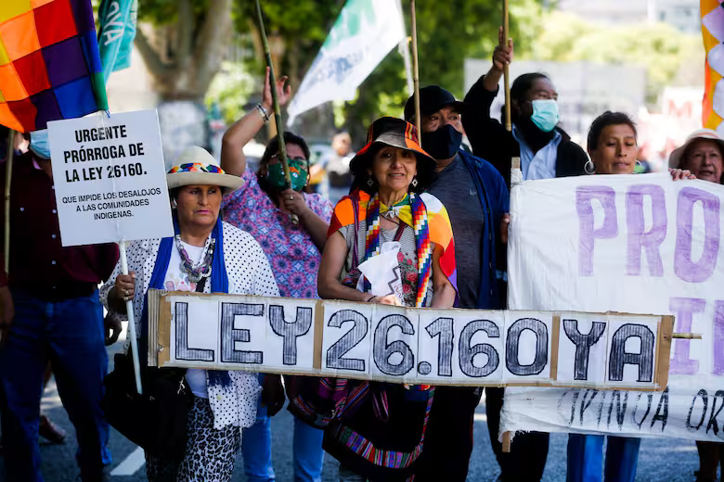La Ley de Emergencia 26.160 es una herramienta clave de los Pueblos Indígenas para impedir que los desalojen de sus tierras. Foto: Silvana Colombo

La defensa de lo sagrado
Tan solo dos días después de concluido el juicio, notificaron los fundamentos de la condena contra los y las integrantes de la comunidad Lof Lafken Winkul Mapu. Se trata de los hechos ocurridos en noviembre de 2017 en torno a la recuperación territorial realizada por la comunidad de las tierras bajo dominio de Parques Nacionales. Los condenan a dos años de pena privativa de la libertad por el delito de “usurpación por despojo” al considerar que la comunidad entorpeció el acceso al predio de las fuerzas de seguridad y de Parques Nacionales. Estamos ante los mismos sucesos en donde la Prefectura asesinó al joven activista mapuche Rafael Nahuel de un disparo por la espalda. Tenía 22 años. Pero siempre hay una razón más profunda.
Luego de un proceso de fortalecimiento espiritual y levantamiento del rewe (sitio ceremonial y sagrado del pueblo Mapuche), los y las integrantes de la comunidad Lafken Winkul tomaron la decisión de recuperar su territorio por una cuestión que nos precede a todas y todos, incluso a ellos: una de las integrantes fue elegida por los ancestros para fungir de autoridad espiritual.
La comunidad Winkul inició el proceso de recuperación de las tierras en dominio de Parques Nacionales porque allí debía ubicarse el rewe, su sitio ceremonial. Se trata de tierras disputadas por gobiernos, obispado, empresarios locales e intereses inmobiliarios.
“No elegí este rol, sino que me descubrió otra machi, antes de que naciera. Desde el vientre de mi madre tuve este rol designado. Cuando llegó el momento determinado comencé a prepararme para mi rol; es un espíritu de machi que no puedo negar ni desconocer. El vínculo con el lugar existió desde mucho tiempo antes del inicio del expediente”, relata Betiana Colhuan en el cuartel militar convertido en sala de audiencia.
La machi es una de las autoridades políticas y espirituales del pueblo Mapuche. Su rol es velar por la salud física y espiritual de la comunidad y sus integrantes, así como del cuidado del territorio que requiere del vínculo con seres no humanos que lo protegen. La comunidad Winkul inició el proceso de recuperación territorial de las tierras en dominio de Parques Nacionales porque allí debía ubicarse el rewe, su sitio ceremonial. Se trata de tierras disputadas por diferentes actores: gobiernos, obispado, empresarios locales e intereses inmobiliarios. Fueron los newenes y fuerzas los que señalaron el lugar.
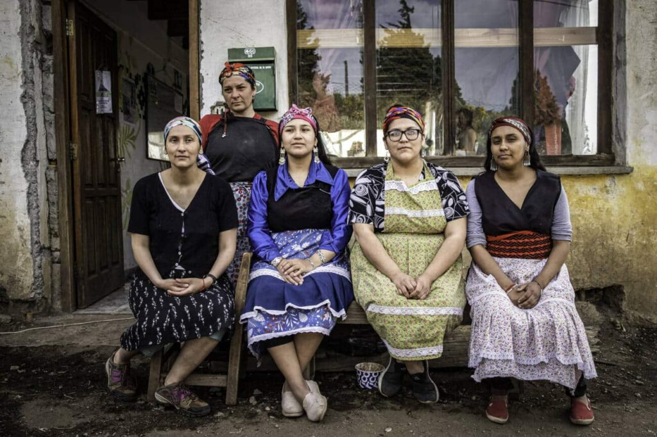La machi Betiana Colhuan junto a lideresas mapuches de la comunidad Lafken Winkul que se encontraban con prisión domiciliaria en el Centro Mapuche Bariloche en octubre de 2022. Foto: Eugenia Neme / lavaca

Proyectos de ley que vulneran derechos
En el Congreso de la Nación se están impulsando dos proyectos de ley de Propiedad Comunitaria Indígena (PCI). Por un lado, el proyecto 2390-D-2024 fue presentado por la diputada Roxana Monzón, del partido Unión por la Patria; por otro lado, el proyecto 0331-D-2024 fue impulsado por el diputado Gerardo Milman del partido Propuesta Republicana. Aunque ambos partidos políticos tienen ideología, historia y tradición opuestas, coinciden en la aparente urgencia de regular el acceso a la tierra de los Pueblos Originarios.
El proyecto de Monzón regula derechos ya incluidos en el ordenamiento jurídico vigente y, no avanza en brindar soluciones y seguridad jurídica a las problemáticas históricas que padecen los pueblos y comunidades indígenas: presión inmobiliaria, expoliación de los recursos naturales, despojos y desalojos arbitrarios. Tampoco reconoce al territorio en su aspecto amplio dado que no lo abarca en toda su dimensión y caracteres (espacio aéreo, subsuelo y manejo de los recursos naturales). Además, limita el reconocimiento de la Propiedad Comunitaria Indígena al trámite de inscripción de la personería jurídica de la comunidad cuando el marco jurídico establece que la personería es declarativa y no constitutiva. El proyecto tampoco dice nada sobre los modos de adquisición de la PCI y guarda silencio sobre los sitios sagrados y de culto.
Pese a definir y abordar el territorio en base a estándares internacionales, el proyecto de Milman contiene artículos problemáticos en lo que respecta al acceso a la tierra de los pueblos. El artículo 15 brinda potestad al Ejecutivo de solicitar a la justicia desalojos de comunidades en casos de disolución o cancelación de la personería jurídica. Por su parte, el artículo 14 establece: “El miembro de una comunidad adjudicataria de tierras que las abandone no podrá reclamar ningún derecho sobre la propiedad comunitaria”. Lo anterior no responde a las situaciones de facto que se dan en los territorios indígenas ante el avance de la frontera productiva, instalación de grandes proyectos extractivos y, situaciones de pobreza y violencia que habilitan migraciones forzadas. Además, contradice estándares internacionales que determinan que los derechos territoriales no prescriben, siempre y cuando subsista el vínculo espiritual con la tierra (fallo de la CorteIDH Yakye Axa vs. Paraguay).
https://debatesindigenas.org/2024/12/01/hay-una-razon-mas-profunda-cuadro-de-situacion-de-la-politica-indigena-en-la-argentina-de-milei/

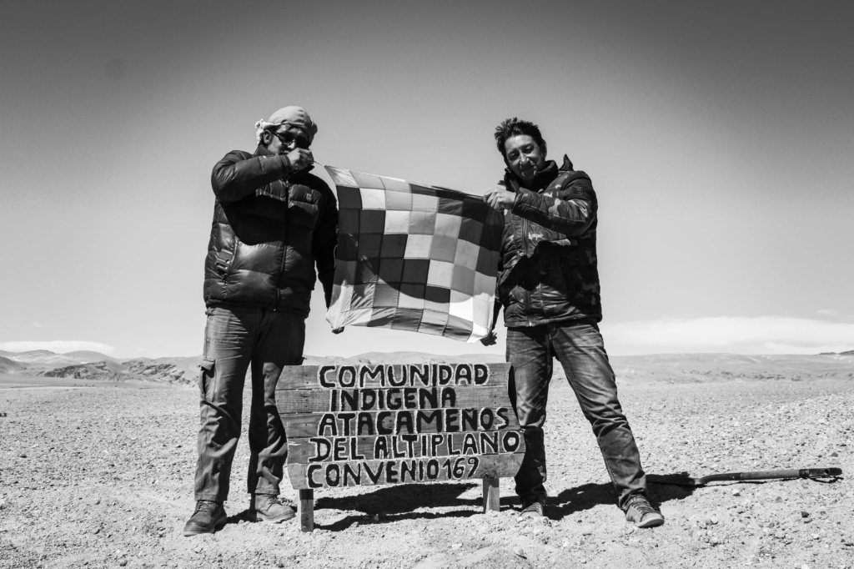Las comunidades indígenas del Salar del Hombre Muerto resisten judicialmente el avance de la minería de litio sobre su territorio ancestral. Foto: Susi Maresca / Vice

Un candado al reconocimiento y ejercicio de derechos
El 28 de octubre de 2024, el Gobierno de la provincia de Río Negro presentó un proyecto que rápidamente se convirtió en ley: “Procedimiento de convocatoria para realizar la Consulta Previa, Libre e Informada para las Comunidades Originarias que se encuentran en el Área de Influencia y que cuenten con Personería Jurídica reconocida por la Autoridad Provincial”. Estamos ante un protocolo de consulta (sin consulta) que establece un plazo de 40 días, contradiciendo los estándares internacionales vigentes que exigen que los procesos deben ser culturalmente adecuados y respetar los tiempos, instituciones y formas de gobierno.
Además, el Werken de la Coordinadora del Parlamento Mapuche-Tehuelche de Río Negro, Orlando Carriqueo, explica que sólo el 40% de las comunidades que habitan la provincia tiene personería jurídica. Lo anterior no es un dato menor al analizar los proyectos legislativos de PCI y consulta, los cuales exigen personería jurídica para reconocer derechos colectivos a los pueblos y comunidades. Al derogar el registro de inscripción, el Gobierno construye un candado institucional en materia de reconocimiento y ejercicio de derechos. Nada más inconstitucional y alejado de los estándares internacionales.
“Este proyecto nace mal parido porque es una decisión unilateral sin diálogo intercultural. El proyecto lo escribió el gobernador con algunas empresas mineras para promocionar la industria extractiva y cercenar los derechos comunitarios”, explica el werken.
Según el protocolo, las decisiones del proceso de consulta no tendrán carácter vinculante y estarán cimentadas en la Declaración Jurada de Buenas Prácticas que deberá presentar el titular del proyecto. Así, todo el proceso de consulta se basará en dicha declaración que deberá contener la información y documentación mínima. “Este proyecto nace mal parido porque es una decisión unilateral sin diálogo intercultural. El proyecto lo escribió el gobernador con algunas empresas mineras para promocionar la industria extractiva y cercenar los derechos comunitarios y colectivos. Hicimos dos presentaciones marcando que es claramente inconstitucional”, explica el werken del Parlamento Mapuche-Tehuelche.
Los proyectos de ley de PCI, el protocolo de consulta y la derogación de la emergencia territorial indígena que suspende desalojos se desarrollan en un contexto donde el Gobierno consiguió convertir en ley el Régimen de Incentivos para Grandes Inversiones (RIGI). Se trata de grandes beneficios impositivos a las empresas en miras a estimular inversiones en el país. Otorga estabilidad cambiaria, financiera y aduanera por 30 años, así como la falta de obligación de liquidar en el mercado las ganancias obtenidas transcurridos los cuatro años. Los especialistas advierten sobre la eliminación de la matriz productiva industrial como efecto de mediano plazo, convirtiendo a la Argentina en un mero exportador de materias primas, que, mayoritariamente, están en los territorios indígenas.
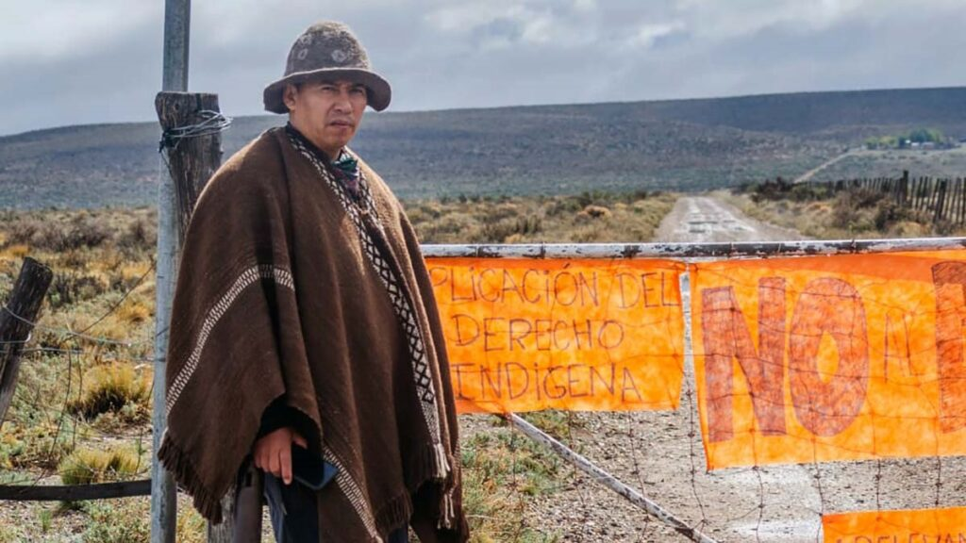El Werken de la Coordinadora del Parlamento Mapuche-Tehuelche de Río Negro Orlando Carriqueo explica que sólo el 40% de las comunidades que habitan la provincia tiene personería jurídica. Foto: Al Margen

Ante la ofensiva: organización, audacia y tiempo
El 11 de noviembre, Argentina fue el único país de la ONU que votó en contra de una resolución sobre derechos de los Pueblos Indígenas. Basados en los principios de la Agenda 2030, varios países impulsaron una resolución que reconoce la imperiosa necesidad de que los Pueblos Indígenas participen en las agendas de desarrollo, paz, seguridad y justicia. El documento hace hincapié en reforzar la protección y promoción de los derechos humanos de los pueblos, así como la obligación de las empresas de respetarlos, en base al principio de responsabilidad social y ambiental. Al ser consultado por el voto negativo, Milei planteó que su Gobierno se opone a toda acción afirmativa que vaya en contra de la libertad y la soberanía nacional.
Como respuesta, el movimiento indígena organizado difundió un comunicado titulado “Un voto en contra que no borra nuestra preexistencia ni nuestros derechos”, en donde denuncian una política de Estado de “borramiento y aniquilación” de los Pueblos Indígenas de la Argentina. Destacan que el voto en contra no exime al país de respetar y cumplir cada uno de los compromisos internacionales ratificados que generan una obligación internacional.
La matriz del Estado argentino siempre ha sido genocida, colonialista, racista y capitalista. Más bien la novedad radica en la avanzada del desprecio sin descanso ni respiro por todos los frentes posibles, obstruyendo y debilitando el espacio de reacción.
Las vulneraciones de derechos de esta crónica sucedieron entre septiembre y noviembre de 2024. En la Argentina de hoy vivimos en un permanente estado de alerta, donde los incendios descontrolados se producen todos los días. La urgencia se vuelve estructura estructurante. Lo inmediato moldea los procesos organizativos y las vidas personales, generando un clima de mareo, frustración, desesperanza y confusión permanente. Una determinada manera de relacionarnos con el presente, y por tanto con el pasado y con el futuro, es impuesta desde arriba. El plan económico del Gobierno tiene como objetivo ideológico-político neutralizar las resistencias quebrando el marco epistémico de una visión genealógica y procesual de la historia, y toda posibilidad de imaginar y construir un horizonte emancipatorio.
Lo novedoso no es la política de saqueo y acumulación por desposesión amasada desde el aparato institucional de poder. La matriz del Estado argentino siempre ha sido genocida, colonialista, racista y capitalista. Más bien la novedad radica en la avanzada del desprecio sin descanso ni respiro por todos los frentes posibles, obstruyendo y debilitando el espacio de reacción. Una típica estrategia de guerra desde la legalidad. Hasta el día de hoy la comunidad Winkul continúa en proceso de resistencia del territorio recuperado. No hay tiempo para la urgencia. Pasado, presente y futuro ocurren en simultáneo. Mañana esperamos un nuevo incendio. Hay destellos que iluminan el camino.

Alexia Campos es abogada y Magíster en Antropología Social (CIESAS). Además es activista y defensora de los derechos humanos.

